Это очень полезная вещь для детей с аутизмом, как я поняла. Читательнице пообещала, что наш папа попробует сделать такую. Результат:
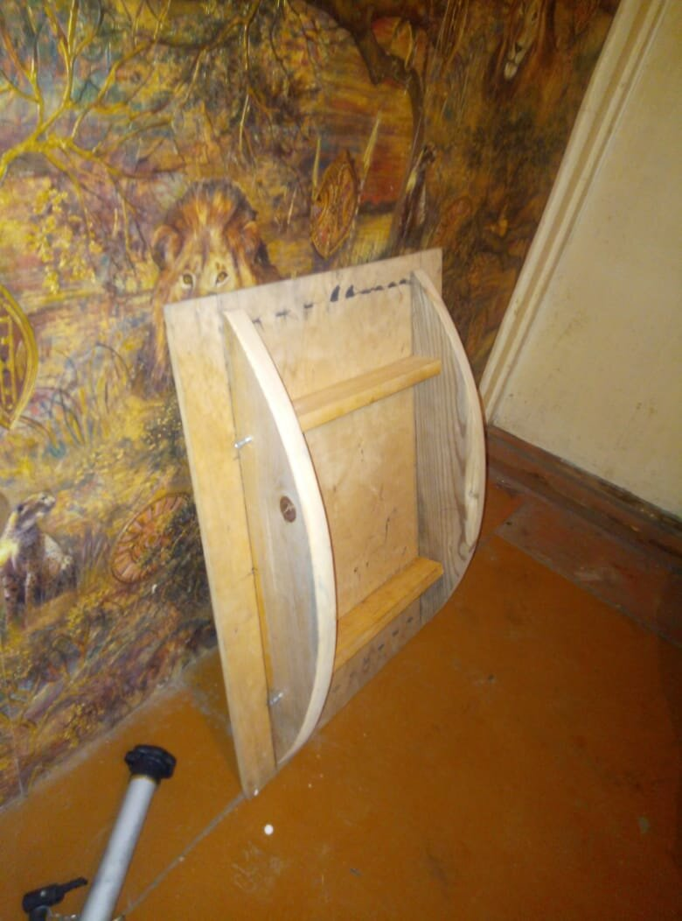
Фото из мастерской. Осталось придать балансиру эстетический вид)
Специально для наших читателей наш папа постарался сделать чертёж балансира:
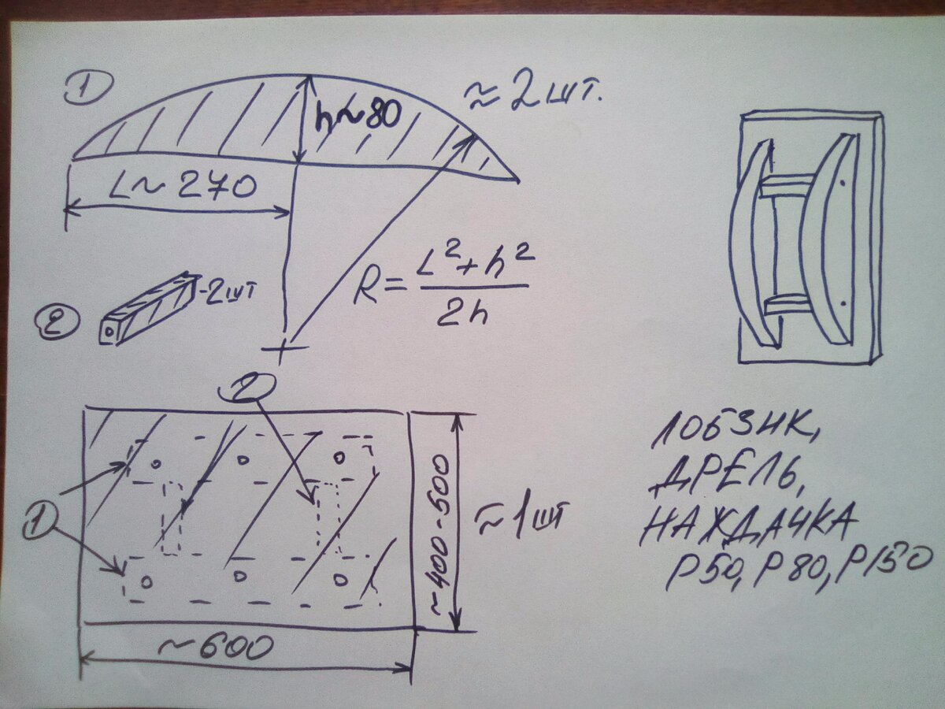
Балансир полностью сделан из старой мебели. Выдерживает даже взрослого человека. Вестибулярка реагирует сразу и может начать укачивать как детей, так и взрослых(проверено на нашей семье). Качаться на такой доске достаточно интересно.
Балансировочная доска подходит для занятий сенсорной интеграцией в домашних условиях. Выложу вам часть письма из рассылки от Ирины Вороновой ("Про Аутизм"), где всё грамотно и толково изложено.
" Как заниматься сенсорной интеграцией дома?
Это очень важный вопрос для тех, кто не хочет и не может тратить много денег и часов на поездки на занятия.
Об организации занятий сенсорной интеграцией дома я сегодня и расскажу.
Какие сенсорные стимуляции можно делать:
- Развиваем вестибулярный аппарат и проприоцепцию дома и на улице в повседневной жизни: качели, вращающееся кресло дома, шведская стенка, различные кувырки и другие гимнастические упражнения, горки и другие приспособления дома и на детской площадке, катание на велосипеде, самокате, коньки, лыжи, ролики, плавание, карусели, бассейн с шариками, мягкое кресло-мешок, надувной матрас и другое.
Можно приобрести специальные приспособления, которые не занимают много места дома: бревно, качающаяся балансировочная доска, качели-дуга, гамак, батут, тоннель-труба из IKEA и другие приспособления (утяжеленное одеяло, пендолин, яйцо-мешок, канат и многое другое).
Интересно, что вестибулярная система начинает формироваться у ребенка уже на 21-й день после зачатия! Все остальные органы чувств формируются значительно позже. Поэтому развитию вестибулярной системы ребенка нужно уделять особое внимание. Вестибулярная система накапливает опыт движения. В этом и состоит суть ее развития и созревания."
Если кому нужно подробно о сенсорной интеграции в домашних условиях, то могу скопировать её письмо полностью, только скажите. Рассылку стала получать, т.к. принимаю участие в её марафоне "Аутизм - не приговор", который пройдет с 1-5(6) июня. Так что еще не поздно всем желающим принять участие. Марафон начинается каждый день в 19ч. по моск. времени. Но я не рекламирую(не подумайте). Есть с чем пока не могу с ней согласиться, но есть и нужная информация.

Мозжечковая стимуляция для детей с нейротренажером балансборд
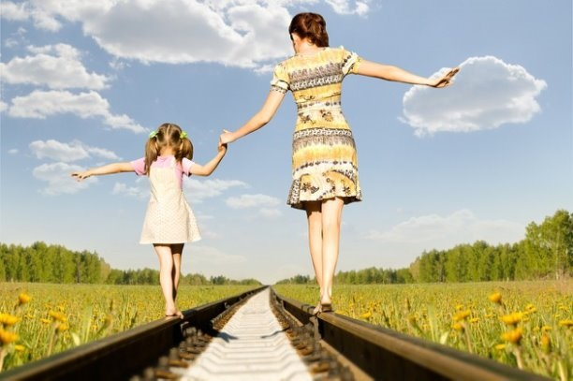
Мы стремимся предоставить полную и понятную информацию по данной теме, чтобы помочь вам принять хорошо обдуманное решение, при выборе балансборда для вашего ребенка.
Помните, что почти все, что мы делаем, связано с обработкой информации мозгом, поэтому эта игрушка положительно влияет на многие вещи, которые мы делаем каждый день!

Содержание:
- Зачем развивать межполушарные связи у детей?
- Когда полезна программа мозжечковой стимуляции?
- Использование балансира в работе специалистов
- Упражнения на балансирующей доске
- Какой баланс борд лучше выбрать?

Зачем развивать межполушарные связи у детей
Что такое мозжечок и зачем его стимулировать? Чем полезен баланс борд для ребенка?Зачем детям мозжечковая стимуляция. Чего можно ожидать от мозжечковой стимуляции
Основа роста, развития и обучения начинается с сенсорного и моторного взаимодействия с миром. Развитие мозга начинается с движения и сенсорного исследования. Сенсорная стимуляция и обратная связь управляют мозгом, и наоборот моторная система управляет сенсорной стимуляцией - одно без другого невозможно. Это лежит в основе упражнений на балансире. Комплекс упражнений использует баланс и физические движения для интеграции систем слухового, визуального, двигательного планирования, тактильного, баланса, позиционирования тела и нейробиоуправления, чтобы усилить нейротрансмиссию и фактически откалибровать функции мозга.
Цель таких занятий – научить мозг правильно обрабатывать информацию, полученную от органов чувств, чтобы в результате улучшить навыки речи, письма, чтения, концентрацию внимания и память.

Есть ли исследования по данной методике?
Эффективность занятий на нейротренажерах являются результатом тщательного изучения, наблюдения и подхода к разработке методом проб и ошибок, впервые примененного доктором Франком Бельгау с середины 1960-х годов. Для мозжечковой стимуляции Бильгоу придумал специальный снаряд – балансировочную доску Баламетрикс. Занятия на доске по методу Бельгоу профессионалы использовали с 1982 года, а с балансбордом Sova Toys комплекс можно использовать самостоятельно в домашних условиях. Правильное и последовательное выполнение этих действий оказывает положительное и значительное влияние на способность читать, писать, понимать, запоминать, сосредотачиваться и действовать в учебе и спорте. Улучшение этих основных человеческих функций положительно сказывается на жизненном пути любого человека.
Мы предлагаем способ устранить первопричину, а не только симптомы, проблемы с обучением и вниманием.

Какие результаты можно получить, занимаясь на балансировочной доске
Как эффективнее заниматься на баланс борде?
Используя упражнения на развитие межполушарного взаимодействия, расширяются резервные возможности функционирования головного мозга ребенка. Такие занятия желательно поводить каждый день всего по 15 минут.
Преимущества метода в том, что с помощью забавных упражнений, для выполнения которых требуется балансировочная доска дети развивают межполушарные связи, что влияет на улучшение оценок, внимания, успеваемости и самооценки. Наибольший эффект достигается при использовании детьми в возрасте 3 -10 лет.
Это не только полезно, но еще и очень весело! Приятное сочетание нейро и физио развития. А приятный бонус - хорошая успеваемость и победа в решении задачи.

Когда особенно полезна программа мозжечковой стимуляции?
Нужен ли он вашему ребенку? Кому выгодно использовать нейротренажор?
Показания для занятий с детьми показаны если наблюдается:
- Дислексия и трудности с чтением и обучением
- Расстройства аутистического спектра
- СДВГ и проблемы с вниманием
- Проблемы с диспраксией, координацией и моторикой
- Дисграфия и плохой почерк
- Дискалькуляция и сложности в изучении математики
- Расстройство обработки слуха
- Расстройств моторной речи и языковые проблемы
- Синдром Аспергера
- Сложности с дисциплиной
- Расстройства обработки сенсорной информации, трудности с координацией
- Травмы головного мозга и реабилитации после инсульта
- Длительное нахождение за экранном компьютера или телефона
- Дети на домашнем обучении
Школьников, которые начинают каждый день с 15-минутного дополнительного занятия по нейромоторике сосредоточены и готовы учиться. Веселые, но эффективные упражнения на балансбрде Sova Toys позволяют учащимся лучше усваивать ежедневные уроки. Игрушка доступна по цене и проста в использовании в домашних условиях.

Использование балансира в работе специалистов
В частности можно использовать в своей работе таким специалистам как: педагогам общеобразовательных школ, так и учителям коррекционных учреждений, воспитателям детского сада, сотрудникам лечебных организация, психологам, терапевтам и врачам, кинезиотерапевтам и педагогам ЛФК, логопедам и дефектологам, нейропсихологам и нейрофизиологам.
- Родители и педагоги
Во власти родителей и педагогов изменить жизнь детей, находящихся на их попечении, включив в свой распорядок программу обучения мозгу на балансбрде Sova Toys ™ для общего улучшения успеваемости. Нейротренажоры - инструменты, которые помогут вашему ребенку преодолеть свои проблемы и раскрыть свой истинный потенциал, независимо от того, есть ли у него диагностированная трудность в обучении или просто «обычный» ученик, ищущий способ отточить свои навыки и улучшить свои оценки.
- Терапевты и врачи
С 1982 года практикующие врачи, клиницисты и терапевты использовали балансировочные доски для лечения широкого спектра заболеваний по методу Бельгоу. Фундаментальные структуры мозга, на которые воздействуют нейротренажеры, делают эту безмедикаментозную терапию идеальным инструментом «домашней работы» для клиентов и прекрасным дополнением к другим методам лечения.
- Спортсмены и тренеры команд
Дает преимущество и улучшение спортивных результатов. Благодаря тренировке равновесия и координации. Так же наблюдается снижение травматизма. Тренерам спортивных секций так же можно использовать балансир для тренировок. В частности, актуален баланс борд для хоккеистов, для художественной гимнастики, для горнолыжников.
- Легкая атлетика и физическая подготовка
В соревновании разница между победой и поражением часто очень мала. Если вы занимаетесь спортом или посещаете спортивную секцию, то вашим приоритетом является максимальное раскрытие имеющегося у вас таланта. невероятный инструмент, который даст вам решающее преимущество.
- Может ли тренировка мозга улучшить обучение взрослых?
Нейрофитнес улучшает обучение взрослых, так как обостряет когнитивные и физические способности, которые ослабевают по мере того, как мы становимся старше. Нейронные связи резко усиливаются благодаря регулярному, но простому балансу и сенсорной тренировке, что оказывает прекрасную помощь взрослым, страдающим от проблем с обучением, физической реабилитации и проблем с работой мозга.

Упражнения на балансирующей доске

Как играть?
Такие занятия отлично подходят не только для развития нейронных связей мозга, но и помогают держать наше тело в тонусе. Вариантов занятий с балансиром множество!
- Одно из самых первых умений - это вставать и уходить с балансира
Удержать равновесие, стоя на балансире, непросто для нетренированного вестибулярного аппарата.
- После освоения навыка стоять, добавляем движения телом
Стоя на балансире выполнять движения головой или наклоны корпусом. Что усложняет задачу - нужно не только поймать равновесие, но и поработать в нем. И здесь активно включается и мозг, и множество мышц. И положение стопы укрепляется тоже.
- Следующий уровень - это работа с лабиринтом
Подключайте работу с лабиринтами. Задача попробовать устоять на ногах и управлять лабиринтом. Маленькие движения для управления шариком на этой доске отлично включают все тело.
Установите лабиринт в саму доску. Для начала предложите ребенку попробовать найти баланс и попробовать закатить шарик в центр лабиринта ногами.
- Усложняем, добавляем занятия для рук
Для этого подключаем к игре небольшой мячик
Можно держать в руках сменные доски лабиринты, балансировать и пробовать провести шарик к финишу.
- И уровень "профессионал". Комбинируем физические упражнениям на баланс и координацию с заданиями для развития речи.
Держим баланс на доске, берем сменный лабиринт в руки и перемещая шарик и ОДНОВРЕМЕНННО работаем с логопедическим упражнениями.

ВИДЕО ОБЗОР ИГРУШКИ
В видеообзоре мы решили показать наш лабиринт в действии и какие упражнения можно делать на доске-балансире, чтобы зарядиться энергией на весь день и малышам, и родителям!

Какой баланс борд лучше выбрать?
Если вы задумались как выбрать баланс борд для ребенка, то исходите из своих задач.
У нас представлено 3 разновидности:
- Если лабиринты не нужны, можно приобрести самый простой. Подойдет если больше акцент делать на развитие координации и равновесия.
- Чтобы сделать игры и занятия эффективнее и интереснее, можно дополнить доску с мини-лабиринтом. Если достаточно одного лабиринта, то вам отлично подойдет Балансировочная доска с встроенным лабиринтом.
- Если вы хотите, чтобы вариантов игры было как можно больше, тогда вам потребуется самый простой балансир и к нему комплект лабиринтов. Подойдет для регулярных занятий.

Балансировочная доска для мозжечковой стимуляции отзывы
Очень много реальных отзывов оставляю наши покупатели, как родители, так и практикующие специалисты логопеды и врачи. Познакомиться с ними можно в наших социальных сетях. Добавим сюда некоторые из них: Занятия у логопеда с нашими лабиринтами, Чудесный видео отзыв от мамы, Отчет-распаковка, Мнение специалиста.
Если вам хочется получить от нас готовый специальный комплекс упражнений, то пишите нам в инстаграм. Приятных и полезных вам игр!
